BÁO CÁO ĐỒ ÁN

XÂY DỰNG HỆ THỐNG ỨNG DỤNG QUẢN LÝ CỬA HÀNG TIỆN LỢI

CHƯƠNG 1

TỔNG QUAN

GIỚI THIỆU ĐỀ TÀI

* + 1. Tên đề tài
* Xây dựng ứng dụng quản lý quán cà phê.
  + 1. Đặt vấn đề
* Ngành bán lẻ được nhận định là ngành kinh doanh đóng vai trò quan trọng trong nền kinh tế Việt Nam. Quy mô toàn thị trường bán lẻ là 142 tỷ USD, đóng góp vào 59% GDP cả nước. Thị trường bán lẻ tại Việt Nam bao gồm ba kênh chính: truyền thống, hiện đại và trực tuyến. Với số lượng hàng hoá cực lớn và đa dạng các ngành hàng thì việc quản lý là vô cùng khó khăn và phức tạp. Nếu không có sự hỗ trợ của tin học, việc quản lý phải cần khá nhiều người, chia thành nhiều khâu mới có thể quản lý cửa hàng tiện lợi như: Quản lý nhân viên (nhân viên làm việc theo ca hay làm cả ngày), quản lý hóa đơn thanh toán,… Các công việc này đòi hỏi nhiều thời gian và công sức, mà sự chính xác và hiệu quả không cao, nếu làm bằng thủ công không mang tính tự động. Một số nghiệp vụ như tra cứu, thống kê và hiệu chỉnh thông tin khá vất vả. Ngoài ra còn có một số khó khăn về việc lưu trữ khá đồ sộ, dễ bị thất lạc, tốn kém,... Trong khi đó các nghiệp vụ này có thể tin học hóa một cách đơn giản hơn.
* Sẽ thật tuyệt vời khi tất cả được làm một cách tự động không cần tới sự tác động của con người. Một nhân viên thu ngân có thể lo liệu được chuẩn chỉnh, doanh số được thống kê hằng ngày và được trình bày rõ ràng nhờ bảng báo cáo chi tiết…Phần mềm quản lý quán cửa hàng tiện lợi sẽ giải quyết tối ưu những vấn đề trên
  + 1. Phạm vi đề tài:
* Trong phạm vi đề tài này, nhóm em đã tiến hành khảo sát và phân tích thiết kế cho hệ thống cửa hàng tiện lợi MINISTOP có quy mô vừa và nhỏ, bao gồm các phần sau:
* Đề tài chủ yếu đi sâu phân tích về quy trình nghiệp vụ nhập hàng, bán hàng ở cửa hàng.
* Về mặt quản lý nhân sự, nhóm chúng em chỉ quản lý một số thông tin cơ bản của nhân viên như họ tên, chức vụ, địa chỉ, số điện thoại…,quản lý lương, không quản lý thưởng đối với nhân viên.
* Bên cạnh quy trình nghiệp vụ bán hàng, chúng em còn quản lý các chương trình khuyến mãi theo sản phẩm và giải quyết sự cố cho khách hàng khi có lỗi về sản phẩm do nhà cung cấp.
* Cuối cùng là một quy trình không kém phần quan trọng là quy trình báo cáo thống kê về tình hình hàng tồn, hàng nhập, sự cố, tài chính và gửi kết quả báo cáo cho bộ phận quản lý.
  + 1. Mục tiêu, sự cần thiết, lý do chọn đề tài:
* Nhằm phục vụ nhu cầu trong cuộc sống hàng ngày của con người, hoạt động kinh doanh các nhu yếu phẩm cần thiết ngày càng phát triển mạnh mẽ trong nền công nghiệp 4.0. Từ thực tế khảo sát các phần mềm quản lý còn khá đơn giản và chưa tối ưu hóa các tính năng. Với mục tiêu nhằm khắc phục những vấn đề trên nên chúng em sẽ đi sâu tìm hiểu về cách tổ chức quản lý cửa hàng tiện lợi MINISTOP với những nội dung chính sau:
* Quản lý nhập bán hàng
* Quản lý nhân sự
* Quản lý công nợ
* Giải quyết sự cố
* Thống kê
* khảo sát phân tích thiết kế hệ thống kinh doanh các mặt hàng nhu yếu phẩm bao gồm từ nhập hàng từ các nhà cung cấp, bán hàng và thanh toán với nhà cung cấp. Quản lý các hoạt động kiểm kê sổ sách công nợ cuối mỗi tháng của cửa hàng và giải quyết sự cố về sản phẩm cho khách hàng.

Phân tích đề tài:

* + 1. Nghiệp vụ cơ bản:
* Quản lý DANH MỤC
* Quản lý danh sách khách hàng, đối tác, nhà cung cấp, khu vực (Cho phép đưa dữ liệu khách hàng từ file Excel vào phần mềm)
* -Quản lý danh mục nhóm mặt hàng, mặt hàng. Ngoài thông tin căn bản của mặt hàng thì phần mềm hỗ trợ nâng cao 3 giá bán (giá sỉ, giá lẻ, giá khuyến mãi), 1 giá nhập, 2 đơn vị tính (1 đơn vị căn bản, 1 đơn vị qui đổi thùng), trọng lượng (Kg), % chiết khấu sỉ và lẻ (Cho phép đưa - Import dữ liệu mặt hàng, nhóm mặt hàng từ file Excel vào phần mềm)
* Quản lý danh mục kho hàng
* Quản lý danh sách nhân viên, vị trí, bộ phận (bán hàng, kinh doanh, kế toán...)
* Quản lý danh sách ngân hàng
* Quản lý danh mục nhóm Thu, Chi nội bộ
* Quản lý Xe Chở Hàng
* Quản lý DATE hàng nhập, xuất, tồn (Version 5.1 trở lên)
* Quản lý các hóa đơn, chứng từ XUẤT - BÁN HÀNG (cho phép quét mã vạch)
* Quản lý và tạo lập đơn trả hàng từ khách hàng (Cho phép lấy dữ liệu từ đơn đặt hàng, combo hàng sẵn có hoặc copy từ đơn hàng cũ)
* Quản lý đơn hàng tổng theo ngày tháng, khu vực, Xe giao hàng, khách hàng, nhân viên (Dùng cho việc lấy hàng, kiểm hàng và xuất hàng đi theo tuyến, khu vực mỗi ngày)
* Báo cáo đơn hàng xuất/trả tổng quát, chi tiết (ngày tháng, nhóm mặt hàng, mặt hàng, khách hàng, khu vực, nhân viên kinh doanh, xe giao hàng)
* - Báo cáo doanh số, lợi nhuận bán hàng (ngày tháng, nhóm mặt hàng, mặt hàng, khách hàng, nhân viên, khu vực, kho hàng, nhân viên kinh doanh, xe giao hàng)
* Báo cáo công nợ tổng quát, chi tiết trên từng khách hàng
* Báo cáo lược sử giao dịch chi tiết (sao kê) của khách hàng (chi tiết các lần giao dịch bán hàng, trả hàng, trả tiền, ứng tiền)
* - Thống kê doanh số khách hàng theo đơn hàng (Khách hàng đặt nhiều đơn hàng nhất cho phép lọc theo ngày tháng, mặt hàng, nhân viên, khu vực)
* - Thống kê doanh số khách hàng theo mặt hàng (Khách hàng mua mặt hàng nào nhiều nhất cho phép lọc theo ngày tháng, mặt hàng, nhân viên, khu vực)
* Quản lý KHO HÀNG
* Quản lý hàng xuất hàng khác (quá hạn, hư hại, mất mát...), chuyển kho
* Báo cáo tồn kho tổng quát, chi tiết (cho phép lọc theo ngày tháng, kho, số tồn min/max)
* Bảng kê chi tiết nhập, xuất hàng (cho phép lọc theo ngày tháng, kho)
* Lập phiếu đặt hàng trước cho các mặt hàng sắp hết hàng
* Quản lý THU/CHI TIỀN nội bộ
* Quản lý các chứng từ thu, chi tiền nội bộ (theo nhóm)
* Quản lý chuyển tiền nội bộ (từ quỹ tiền mặt sang tài khoản ngân hàng và ngược lại)
* Báo cáo TÀI CHÍNH
* Báo cáo thu tiền tổng hợp (Thu tiền bán hàng, tiền thu công nợ, ứng tiền trước từ khách hàng, thu theo nhóm)
* Báo cáo chi tiền tổng hợp (Chi tiền mua hàng, trả tiền hàng công nợ, ứng tiền trước cho nhà cung cấp, chi theo nhóm)
* Báo cáo sổ quỹ tiền (gồm tiền mặt, ngân hàng)
* Quản lý NGƯỜI DÙNG
* Thay đổi mật khẩu người quản trị
* Quản lý và tạo đại lý/cửa hàng
* Quản lý, tạo người dùng (user) phần mềm
* Quản trị và phân quyền người dùng cao cấp theo từng chức năng phần mềm cụ thể, giúp người quản lý có thể phân công công việc cho từng nhân viên phòng ban mà dữ liệu vẫn được bảo mật - an toàn.
  + 1. Chức năng sử dụng AI: Quản lý sản phẩm bằng mã vạch / QR code
    2. Phân tích & thiết kế hệ thống:
* Danh sách các actor

|  |  |
| --- | --- |
| **Actor** | **Chức Năng** |
| Khách hàng viếng thăm | Xem danh sách sản phẩm  Xem thong tin chi tiết sản phẩm  Đăng ký  Tìm kiếm sản phẩm  Đưa sản phẩm vào giỏ hàng  Xem khuyến mãi |
| Khách hàng thành viên | Có các chức năng như Khách hàng viếng thăm và còn có thêm một số chức năng khác như:  Đặt Mua  Xem danh sách đơn hàng  Quản lý đơn hàng  Thanh toán  Đăng nhập |
| Nhân Viên | Có tất cả chức năng của Khách hàng thành viên và thêm một số chức năng khác và yêu cầu Đăng Nhập mới được sử dụng:  Xem danh sách đơn hàng  Cập nhật đơn hàng  Cập nhật sản phẩm  Cập nhật đơn giá  Ghi nhận đơn hàng  …  Các chức năng còn tùy thuộc vào quyền của nhân viên. Mỗi người có chức năng nhất định |
| Giám Đốc | Có tất cả các quyền trong hệ thống. Và là người cấp phát quyền cho nhân viên. |
| Ngân hàng (Actor phần mềm) | Tác động đến hệ thống thanh toán trực tuyến |

* (*) Đặt tả Use Case

***Use Case “Đưa sản phẩm vào giỏ hàng”***

**Tóm tắt:** Khách hàng viếng thăm sử dụng usecase “Đưa sản phẩm vào giỏ hàng” để đặt những sản phẩm mình cần mua vào không gian lưu trữ tạm thời trên web.

**Actor: Khách hàng viếng thăm**

**Các dòng sự kiện chính**

B1. Trên giao diện màn hình chi tiết sản phẩm , Khách hàng viếng thăm chọn **Đưa vào giỏ hàng**

B2. Hệ thống sẽ lưu trữ thông tin sản phẩm mà khách hàng viếng thăm đưa vào giỏ

**Trạng thái hệ thống khi bắt đầu thực hiện Use-case:** Sau khi khách hàng xem danh sách sản phẩm hoặc thông tin sản phẩm.

**Trạng thái hệ thống sau khi thực hiện Use-case:** Sau khi thực hiện Use-case hệ thống sẽ xuất thông tin của sản phẩm ra giao diện Giỏ hàng.

**Điểm mở rộng:** Tại giao diện giỏ hàng sẽ có các chức năng: Xóa giỏ hàng, Tiếp tục mua, Cập nhật số lượng cho sản phẩm đã đặt, Xóa 1 hoặc nhiều sản phẩm

***2.2.4 Use Case “Đặt mua”***

**Tóm tắt:** Khách hàng thành viên sử dụng usecase “Đặt mua” để tham gia mua hàng trực tuyến.

**Actor: Khách hàng thành viên**

**Các dòng sự kiện chính**

B1. Trên giao diện giỏ hàng , Khách hàng thành viên chọn **Đặt mua** .

B2. Hệ thống sẽ hiển thị giao diện chứa thông tin khách hàng và danh sách các sản phẩm khách hàng đặt mua. Sau khi nhập đầy đủ thông tin thì khách hàng xác nhận đặt mua.

B3. Kết thúc Usecase .

**Các dòng sự kiện khác:** Nếu Khách hàng thành viên không muốn đặt mua thì chọn **Thoát**

**Các yêu cầu đặc biệt:** Để thực hiện được usecase này yêu cầu khách hàng thành viên phải thực hiện đăng nhập vào hệ thống

**Trạng thái hệ thống khi bắt đầu thực hiện Use-case:** Trong giỏ hàng của khách hàng phải có tối thiểu 1 sản phẩm

**Trạng thái hệ thống sau khi thực hiện Use-case:** Sau khi thực hiện Use-case hệ thống sẽ thông báo đăng nhập thành công hay chưa

**Điểm mở rộng:** Khách hàng thành viên có thể chọn thoát khỏi chế độ đăng nhập bất cứ khi nào (yêu cầu trước đó đã đăng nhập thành công)

Thiết kế:

* Cơ sở dữ liệu

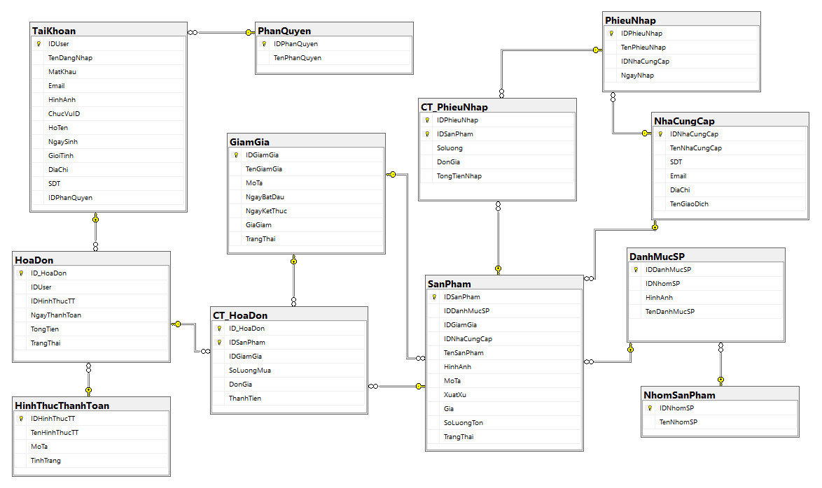

* Use case hệ thống

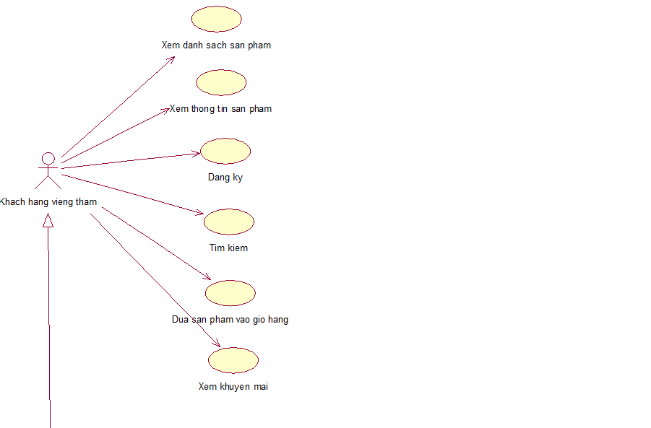

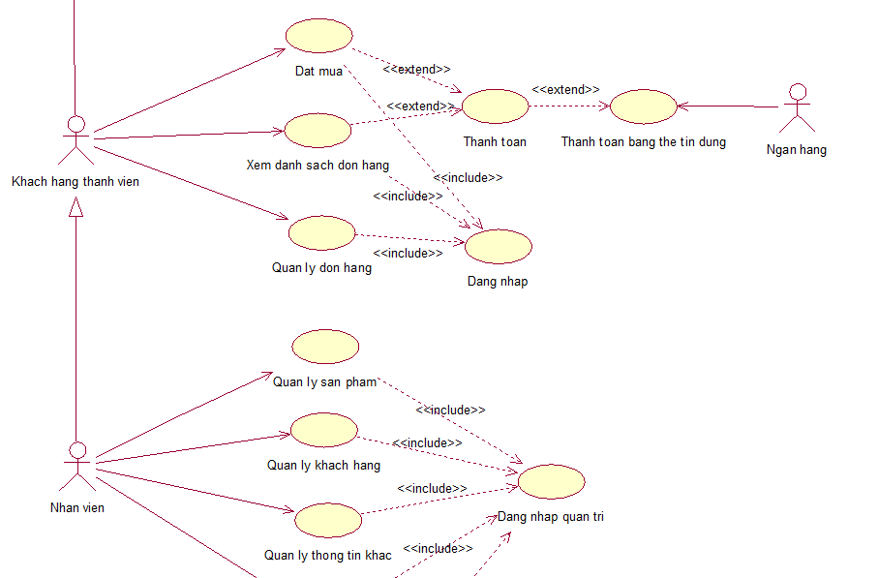

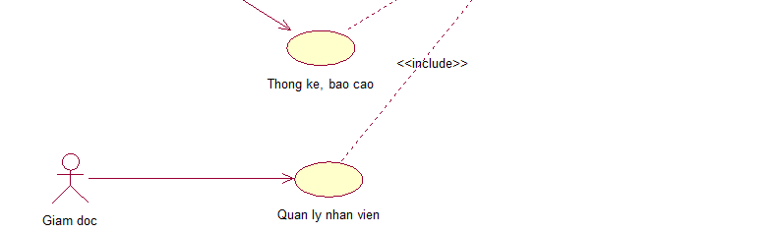

* Sơ đồ lớp

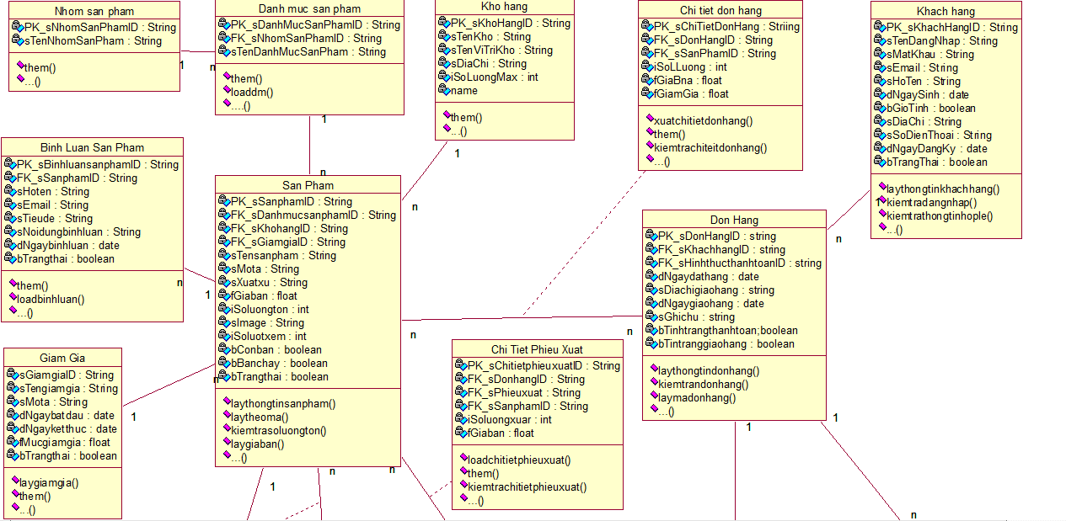

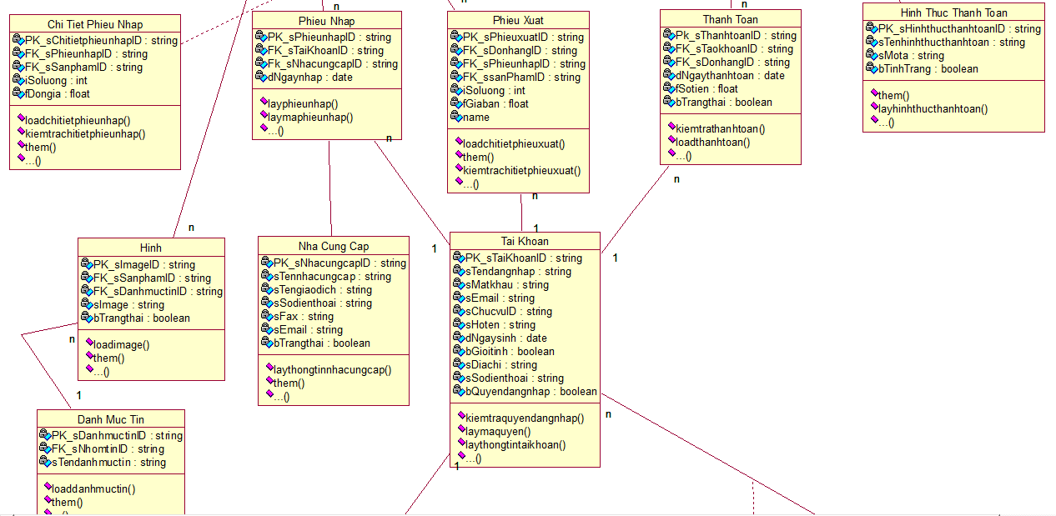

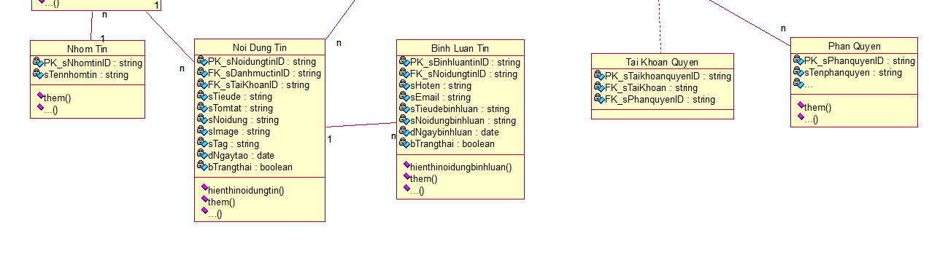

* Quy trình đưa sản phẩm vào giỏ hàng

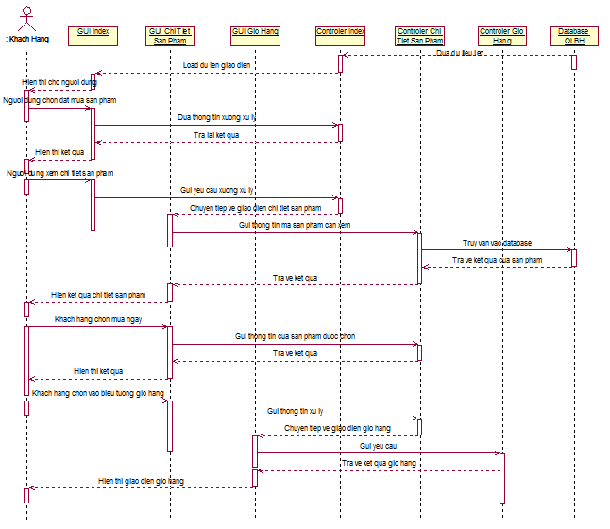

* Quy trình đặt mua

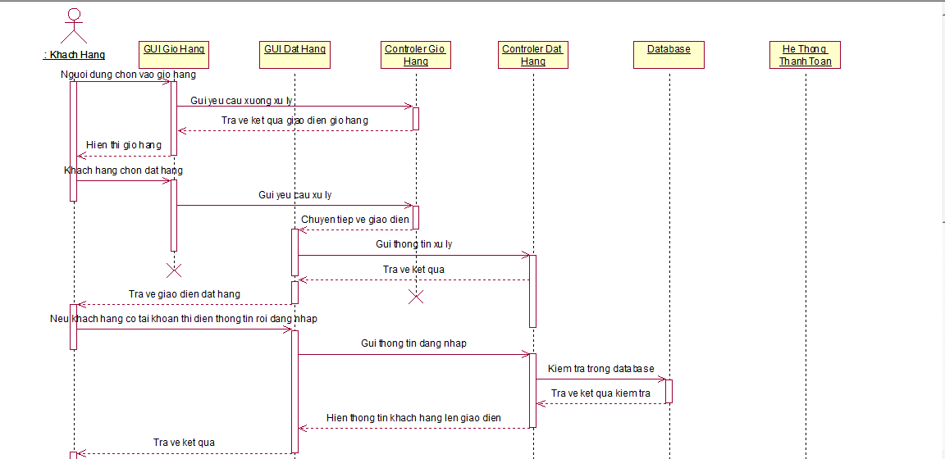

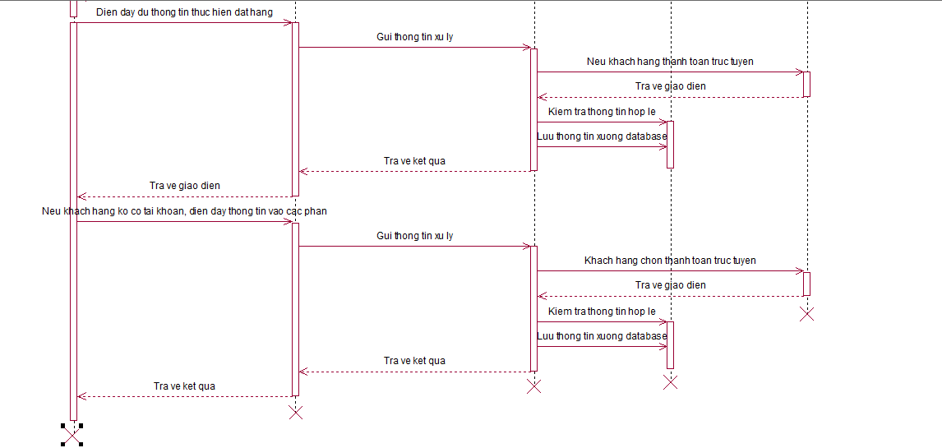

* Quy trình thêm sản phẩm

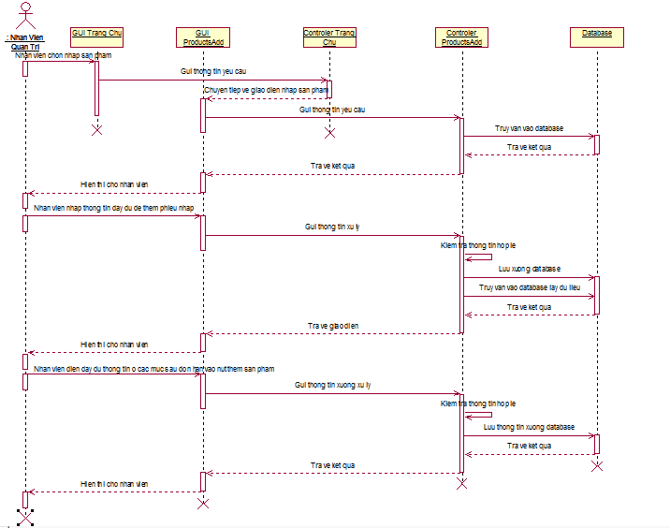

Link GITHUB của đề tài đến hiện tại:  
https://github.com/ntNgot/firstProject